1. **车牌识别服务**

车牌识别服务是图像与视频智能分析云平台提供的智能图像处理服务，能够自动定位车牌并识别车牌文字信息，具有单独处理和批量处理的功能，还具有车牌检索的功能，并且支持导入文件进行车牌检索。

1. **车牌识别**

该功能能够自动定位车牌并识别车牌文字信息，并显示车牌信息在交互界面上。

1. **运行流程**

主界面-》车牌识别-》打开文件-》开始识别-》点击“车牌识别

1. **具体操作步骤**
2. **点击“车牌识别服务”按钮**

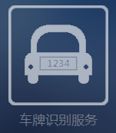

1. **点击“打开文件”按钮后，点击“开始车牌识别”按钮**



1. **点击“车牌识别”按钮**



1. **批量车牌识别**

该功能支持对文件夹中的所有图片进行车牌识别。

1. **运行流程**

进入车牌识别界面-》选择批量处理结果保存路径-》点击“批量识别”按钮。

1. **具体操作步骤**
2. **点击“保存路径”按钮**

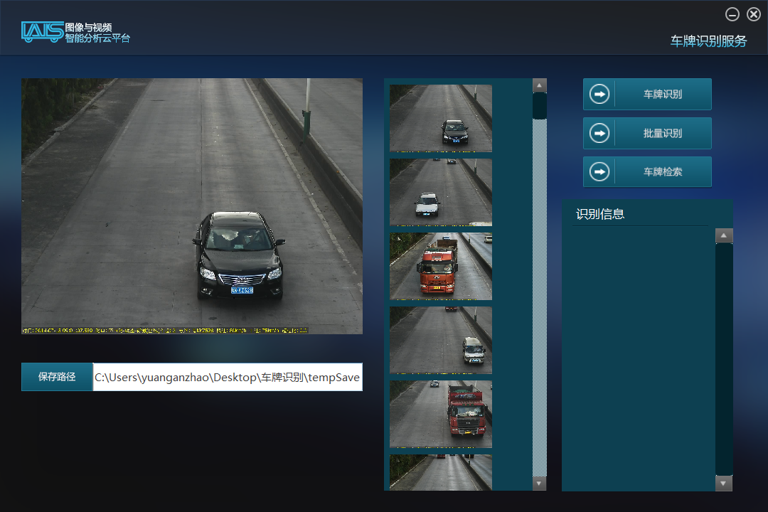

1. **点击“批量识别”按钮**



1. **车牌信息显示在右侧的信息框中**

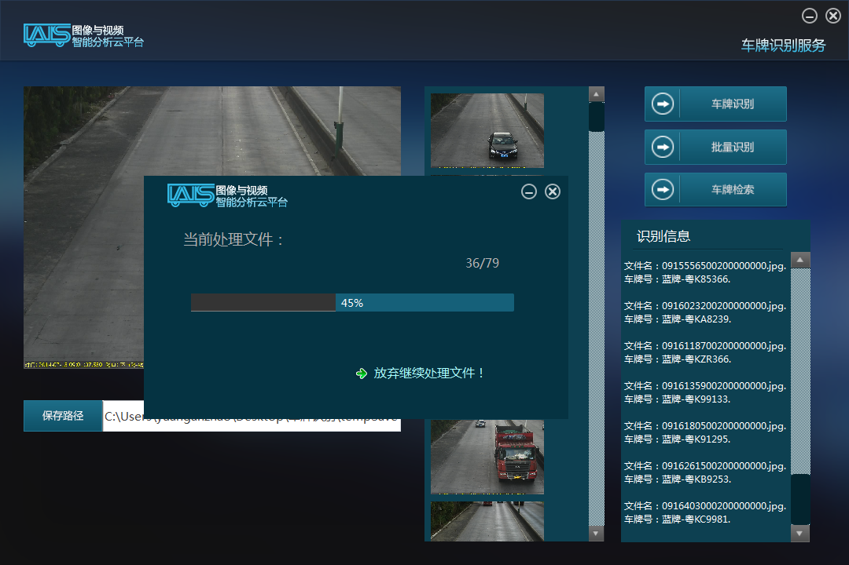

1. **车牌检索**

改功能支持对已经进行车牌识别处理分析过后的的车牌进行检索，并且支持外部文件直接导入。

1. **运行流程**

进入车牌检索界面-》点击右侧文件列表-》显示相应的车牌信息。

1. **具体操作步骤**

**a. 打开车牌检索界面**

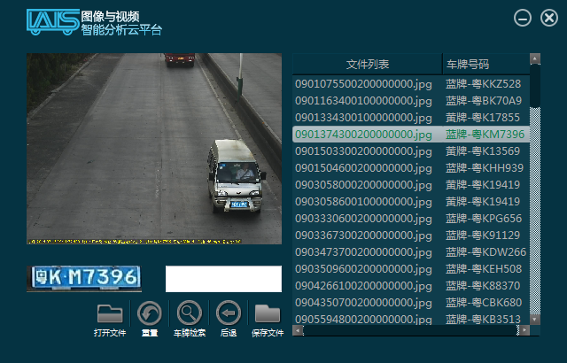

**b. 点击对应的车牌，左侧显示相应车牌信息。**

**c. 点击“打开文件”按钮，导入外部.txt文件。**

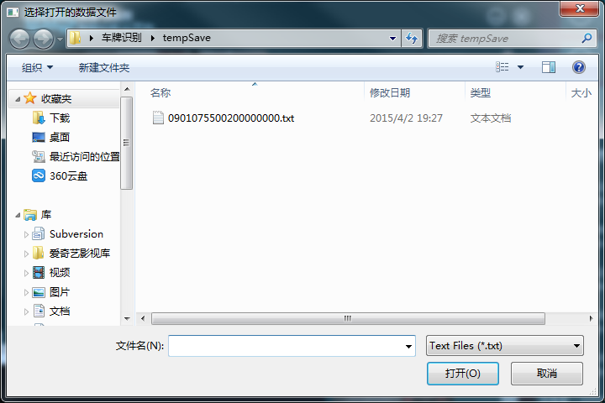

**d. 在检索搜索框输入待检测车牌号，点击“车牌检索”按钮，右侧出现符合检索条件的车牌信息。**

